ОТЧЕТ О РАБОТЕ ПЕДАГОГИЧЕСКОГО КОЛЛЕКТИВА
МБДОУ Г. ИРКУТСКА ДЕТСКОГО САДА № 82
ПО ПРОФИЛАКТИКЕ
ДЕТСКОГО ДОРОЖНО-ТРАНСПОРТНОГО ТРАВМАТИЗМА

за 2022-2023 учебный год

Иркутск, 2023
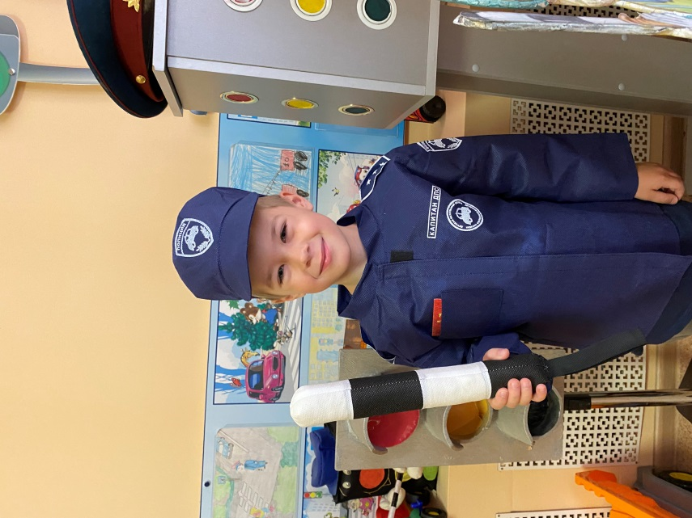
В течение 2022-2023 учебного года в МБДОУ г. Иркутска детском саду № 82 согласно скорректированному плану проводилась целенаправленная и систематическая работа по профилактике детского дорожно-транспортного травматизма, целью которой было:
- создание условий для повышения компетентности педагогов и родителей в обеспечении безопасной жизнедеятельности детей;
- в рамках здоровьесберегающего образовательного пространства обеспечить овладение участниками образовательного процесса ДОУ навыками осознанного безопасного поведения на улице.
Работа по профилактике детского дорожного травматизма велась в трех направлениях: 1) работа с детьми; 2) работа с родителями; 3) работа с педагогами.
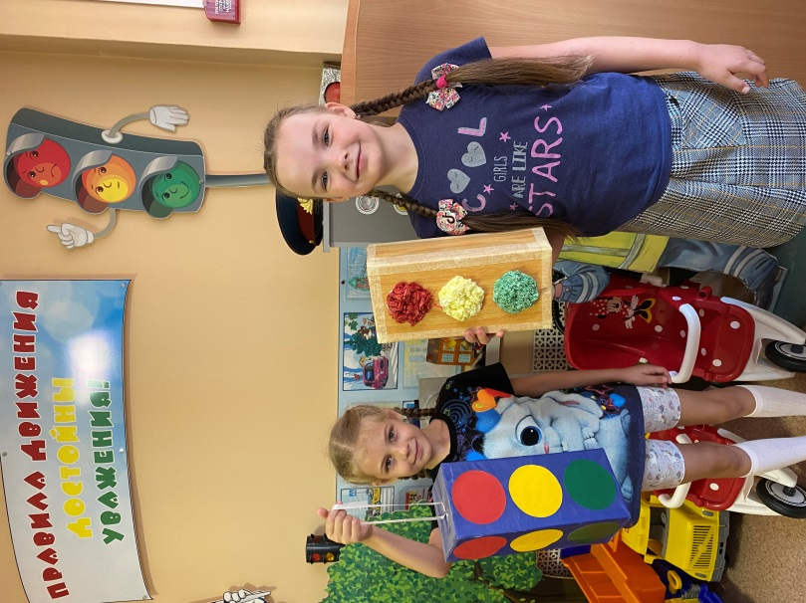
С целью организации обучения правилам дорожного движения в каждой группе созданы условия по построению предметно – развивающей среды, оборудованы уголки «Наш друг Светофор», в которых имеется игровое оборудование, наглядно – дидактические пособия, настольные игры, макеты, дорожные знаки.
Для организации работы по предупреждению детского дорожно-транспортного травматизма дополнительно приобретены настольно-печатные игры, наборы иллюстраций, плакатов, художественная литература знакомящие дошкольников с поведением на улице, дорожными знаками, правилами поведения в транспорте.
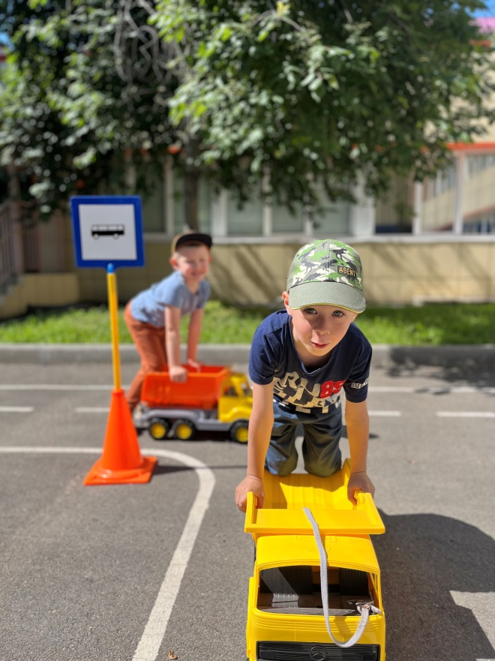
В ДОУ оборудована и функционирует комната юного пешехода «Светофорчик», где дошкольники в игровой доступной форме знакомятся с правила поведения на дороге. Педагоги регулярно во вторую половину дня проводили тематические занятия «Наш друг – Светофор», «Смешарики в нашем городе», «На улицах Иркутска», «Загадки дорожного знака», «Соблюдаем правила движения», «Расскажи, как себя вести на прогулке», «Что ты знаешь о транспорте».
На территории ДОУ функционирует автогородок «Дорожный патруль» по ознакомлению детей с правилами дорожного движения. Такая образовательная среда позволяет проигрывать с детьми не только в теории, но и на практике различные ситуации дорожного движения, где дети могут примерить на себя роль пешехода, пассажира, а так же водителя. В автогородке в течении года организуются тематические занятия и развлечения «Лето, солнце, самокат»,
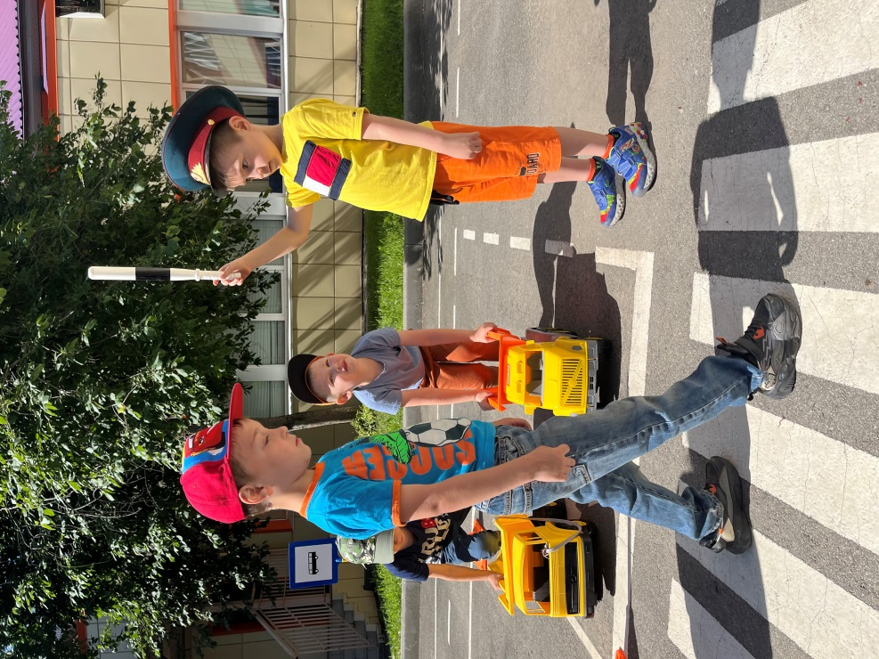
В период работы в режиме дежурных групп с детьми были проведены тематические развлечения: «Я и дорога» (14.03.2023), «Помогаем Чиполино изучать правила дорожного движения» (26.04.2023), « Лето, солнце, самокат» (01.06.2023), «Безопасный маршрут» (24.06.2023). Дошкольники закрепили знания о транспорте, работе светофора, знания о дорожных знаках
Педагоги в игровой форме продолжают знакомить детей с работой сотрудников ГАИ, воспитывают умение правильно вести себя на дороге, а так же развивают быстроту и ловкость детей.
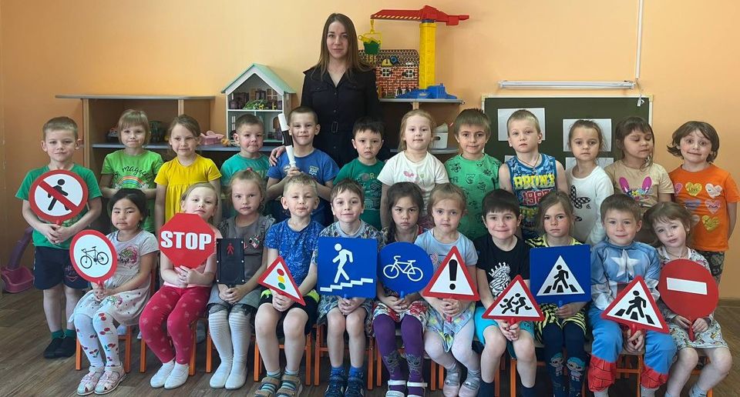
Весь год ежемесячно проводилась проверка планов воспитательно – образовательной работы, с целью контроля организации работы по профилактике ДДТ. В повестку дня педагогических советов ДОУ (1 раз в квартал) включались дискуссионные вопросы с обсуждением проблемы дорожно - транспортного травматизма. С целью повышения уровня компетентности педагогов по ОБЖД дошкольников с учетом ФГОС ДО для воспитателей ДОУ подготовлены консультации на темы:
- «Методы ознакомления дошкольников с правилами дорожного движения», Шеленговская Т.Н. 14.10.2022
- «Особенности поведения дошкольников на дороге», Афенко А.С., 08.12.2022
- «Организация РППС в группе по ознакомлению с правилами дорожного движения», Репина Е.М., 14.11.2022
- «Воспитание дошкольников дисциплинированными пешеходами», Разуванова В.М., 19.05.2023.
Инспекторам по пропаганде ДДТТ были проведены занятия с детьми «Наш друг Светофор» с целью расширения представлений детей о правилах безопасного поведения на улицах и дорогах города с использованием наглядности по ознакомлению с правилами дорожного движения.
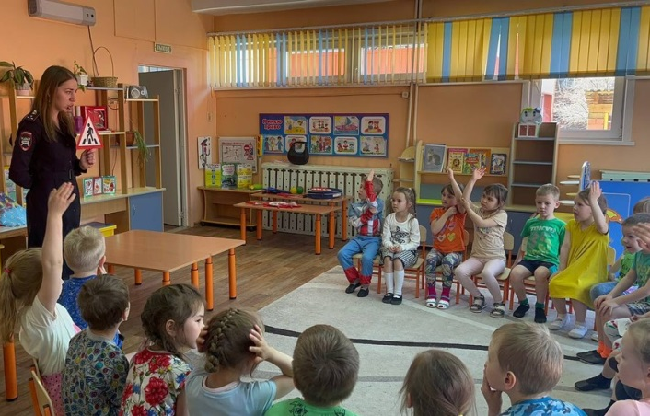
За учебный год педагогами проведены родительские собрания «Влияние поведения родителей на безопасность детей на дороге» (16.11.22), «Типичные случаи детского травматизма и меры его предупреждения» (12.09.2022), на которых решалась задача повышения уровня знаний родителей по обеспечению безопасности детей на дорогах и улицах города.
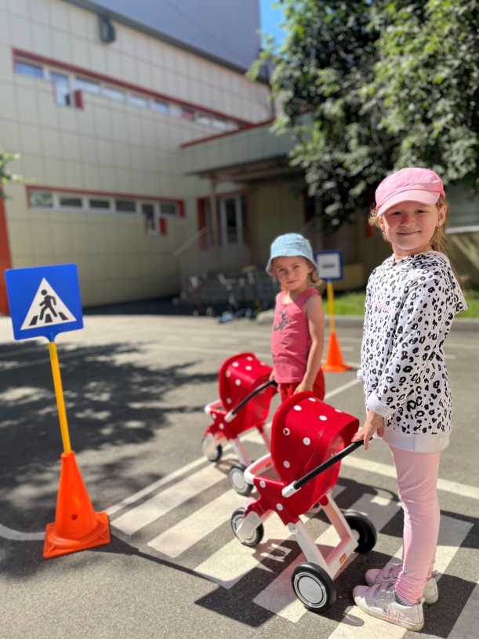
Педагоги ДОУ провели с детьми старшего дошкольного возраста конкурс презентаций «Безопасная дорога в школу», к которому дети совместно с родителями подготовили и представили свои проекты. Дети, используя слайды, рассказывали сверстникам о видах транспорта, пешеходных переходах нашего города, а так же безопасном движении к детскому саду и школе. (Ответственные Шеленговская Т.Н., Фаузетдинова Л.В., Упорова И.Ю., 11.04.2023).
10.05.2023-17.05.2023 в ДОУ проведена выставка детских рисунков и поделок на тему «Безопасные дороги детям» (ответственные Галкова Н.Ю., Балдунникова Л.П.). Целью проведения выставки было расширение представлений детей о правилах безопасного поведения на улицах и дорогах. учить детей делиться своим опытом с окружающими.
По итогам работы МБДОУ г. Иркутска детского сада № 82 по профилактике детского дорожно-транспортного все запланированные мероприятия на 2022-2023 г.г. были проведены.

Заведующий МБДОУ
г. Иркутска детского сада № 82 _____________ Е.Ю.Кандыба

Ответственный за организацию работы по
профилактике ДДТТ _____________ Т.Н.Шеленговская

